1. Kémiai alapok

A biokémia megértéséhez alapvető kémiai ismeretek szükségesek. Ebben a fejezetben ismertetjük azokat tudnivalókat, melyeket feltétlenül ismernünk kell a tananyag későbbi részeinek megértéséhez.

1.1. Általános kémia

1.1.1. Atomok

Földünkön a minket körülvevő anyagok atomokból állnak. Az atomok piciny részecskék, melyek további részekre bonthatóak: atommagra, és elektron-felhőre (1-1. ábra).

1-1. ábra

http://www.mikeblaber.org/oldwine/chm1045/notes/Atoms/AtomStr2/atom.gif2013.04.06.

1.1.1.1. Az atomok felépítése

Az atommag pozitív töltésű protonokból és semleges töltésű neutronokból áll (kivéve a hidrogén-atom atommagját, mely csak egy darab protonból áll), melyeket nagyon erős, ún. nukleáris kölcsönhatások tartanak össze. Az atommag körül negatív töltésű elektronok keringenek, hullámzanak. Egy semleges töltésű atomban (ami energetikailag a legstabilabb forma) számszerűleg ugyanannyi elektron található, ahány proton van az atommagjában. Kisebb atomokban a neutronok száma még megegyezik a protonokéval, nagyobb atommagok esetében viszont egyre nő a neutronok száma, mert a nukleáris vonzás csak neutronokkal „higítva” képes semlegesíteni a protonok közötti, egyre erősebb elektromos taszítást. Mivel az elektronok tömege elhanyagolható, az atomok tömegét a bennük található protonok és neutronok tömege adja; ez számszerűleg megegyezik a protonok és neutronok számának az összegével. Minél több proton és neutron van egy adott atomban, annál nehezebb. Hogy az atomtömeget a hagyományos SI-mértékegységekre át tudjuk váltani, egy szorzószámot kell alkalmaznunk. 6,022·10²³ darab atomot kell vennünk ahhoz, hogy az atomtömegük megegyezzen a grammban mért tömegükkel. Például egy 6 protont és 6 neutront tartalmazó szénatomból 6,022·10²³ darabot kell vennünk ahhoz, hogy tömege pontosan 12 gramm legyen. Ezt a számot (6,022·10²³) Avogadro-számnak hívjuk, és az általa definiált anyagmennyiséget 1 molnak nevezzük.
Az azonos protonszámú atomokból felépülő anyaghalmazokat elemeknek, a különbözőkből felépülőket vegyületeknek hívjuk. Az azonos protonszámú, de különböző neutronszámú atomokat izotópoknak nevezzük. Az atomok kémiai tulajdonságait a benne lévő elektronok száma szabja meg, ami megegyezik az atommagban lévő protonok számával. Minden elektron meghatározott alakú és nagyságú térrészt foglalhat el az atommag körül. Ezeket hívjuk atompályáknak (vagy elektronpályáknak); minden pályán maximum két darab elektron tartózkodhat.

1.1.1.2. Atompályák

Az atompályákat háromféle kvantumszámmal jellemezhetjük az atommagtól való távolsága, a pálya alakja és a pálya mágneses tulajdonságai alapján. A pályán lévő két elektront is megkülönböztethetjük egy negyedik kvantumszámmal, a „perdülettel”. A legegyszerűbb atompályák gömb alakúak, a bonyolultabbak tartalmaznak egy vagy több síkot, amelyekben az elektron megtalálási valószínűsége nulla (1-3. ábra). Egy elektronnak az energiája annál kisebb az atomban (és ezért annál nehezebb az atommag vonzásából kiszakítani), minél közelebb van az atommaghoz, és pályája minél kevesebb ún. csomósíkot tartalmaz.
Az elektronok számának növekedésével az elektronok egyre kevésbé mély energiaállapotú elektronpályára tudnak csak belépni. Az atommaghoz legközelebb lévő ún. elektronhéjon összesen egy darab, gömb alakú (s) atompálya található, amely két elektron befogadására alkalmas. A harmadik elektron már egy új, az atommagtól távolabb elhelyezkedő elektronhéjon lévő, szintén gömb alakú atompályára tud csak beülni, ide kerül majd a negyedik elektron is. Az ötödik elektron még a harmadik és negyedik elektronéval azonos távolságban (azaz elektronhéjon) lévő, de már csak a csomósíkot tartalmazó (p) atompályák közül választhat. Az itt található elektronok a csomósík miatt a gömb alakú pályákon lévőknél magasabb energiájúak. Az egy elektronhéjon lévő, de különböző energiaállapotú (vagyis más alakú) pályákat tartalmazó részeket alhéjaknak hívjuk. Ezen az alhéjon p pályából három darab van, tehát összesen hat elektron tud beülni; a hatodik után lezárul a második elektronhéj. A tizenegyedik elektronnak ismét egy új, a harmadik elektronhéjra kell beülnie, amely még távolabb található az atommagtól. A harmadik héjon található elektronok energiája még nagyobb, még könnyebben leszakadhatnak az atommag közeléből. Az elektronok ezután sorban építik be a különböző távolságban lévő (1-7 elektronhéj) és különböző alakú (s, p, d, f) pályákat, mindig a lehető legkisebb energiaállapotra törekedve (1-2. ábra).

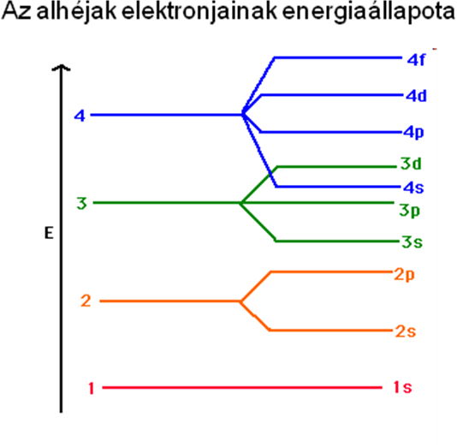
1-2. ábra
http://www.edu.pe.ca/kish/grassroots/chem/electron.htm
2012.10.23.

Nem feltétlenül mindig a közelebbi elektronhéj beépülése fejeződik be. A 4s (gömb alakú) pálya energiája például mélyebb, mint a 3d, csomósíkokkal átszelt pályáké, de az f-pályák beépülése is csak igen későn kezdődik meg. Egy adott héjhoz tartozó d-alhéjon egyébként 5·2=10, az f-alhéjon pedig 7·2=14 elektron tartózkodhat. Azt már korábban említettük, hogy az s-alhéjon 2, a d-alhéjon pedig 3·2=6 elektron tartózkodhat.

1-3. ábra
http://chemwiki.ucdavis.edu/Physical_Chemistry/Quantum_Mechanics/Atomic_Theory/Electrons_in_Atoms/Electronic_Orbitals
2012.11.21.

1.1.1.3. Kémiai elemek

Kémiai elemeknek hívjuk az azonos protonszámú atomokat tartalmazó tiszta anyagokat. Az atompálya-beépülés megmutatkozik az elemek tulajdonságaiban. Azok az elemek, melyek atomjainak lezárt elektronszerkezetű héjaik vannak (tehát elektronokkal telítettek), nem adják le az elektronjaikat másnak, de nekik nincs már helyük újabb stabil elektron megkötésére. Ezek az elemek nem lépnek, vagy nagyon nehezen lépnek reakcióba másokkal, ezért a Földön atomos (gáz) állapotban fordulnak elő; őket hívjuk nemesgázoknak. Vannak azután olyan atomok, amelyek külső elektronhéja már csaknem telített (egy-két elektron kellene a telítődésig), ezek viszonylag könnyen vesznek fel elektronokat, hogy külső elektronhéjuk nemesgáz-szerkezetű lehessen, s ennek érdekében adott körülmények között elviselik akár még a negatív töltés energetikailag kedvezőtlen voltát is. Olyan atomok is vannak, melyek új, külső elektronhéján még csak egy-két elektron található, viszonylag messze az atommagtól. Ezek adott körülmények között hajlamosak a külső elektronjaiktól megszabadulni, kialakítva ezzel a nemesgáz-elektronszerkezetet, és viselve a pozitív töltés energetikailag kedvezőtlen hatásait.
Az egymástól protonszámban csak kissé különböző anyagok különböző elektronvonzó-tulajdonságokkal rendelkezhetnek, amely képesség az anyag kémiai tulajdonságait jelentősen befolyásolja. Jó példa erre a 9 protonnal (és elektronnal) rendelkező fluor, a 10 protonnal rendelkező neon és a 11 protonnal rendelkező nátrium összehasonlítása (1-4. ábra). Míg a zárt héjjal rendelkező neon nemesgáz, és gyakorlatilag nem lép reakcióba semmivel, a fluor elektront felvéve negatív, a nátrium elektront leadva pozitív ion formájában vehet részt a különböző kémiai kötésekben.

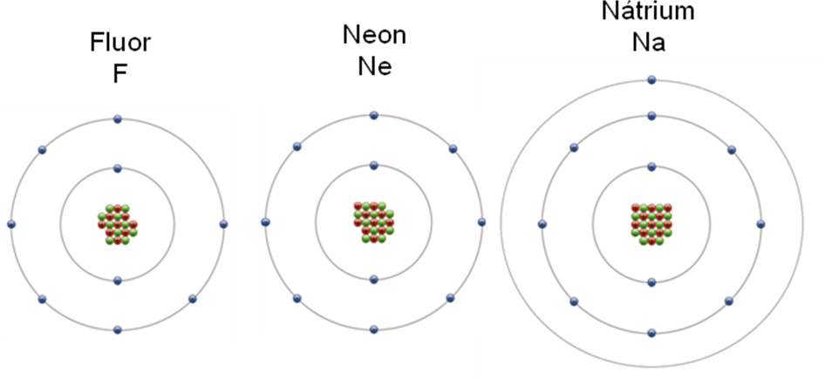

1-4. ábra

A különböző elemeket az atomjaik tulajdonságai és a tömegük alapján lehet rendszerezni. Ezt a rendszerező táblázatot periódusos rendszernek hívjuk, mert míg benne az atomtömegek balról jobbra nőnek, addig az elemek tulajdonságai nem lineárisan, hanem ismétlődve (periodikusan) változnak (1-5. ábra). Ebből adódik, hogy egy atom protonszámából következtetni tudunk az adott elem kémiai tulajdonságaira is. A hasonló tulajdonságú elemeket a táblázatban egymás alá helyezve csoportokba rendezzük. Atomszerkezetüket megvizsgálva azt tapasztaljuk, hogy az azonos csoportban lévő elemek külső elektronhéj-szerkezete megegyezik (vagy nagyon hasonló).
Mint már említettük, a tulajdonság nagyban függ az adott elem elektronvonzó-képességétől, attól, hogy mennyire tudja saját elektronjait megtartani, illetve más atomokéit elszívni. Ha van betöltetlen üres elektronhely a nemesgáz-szerkezethez, az elektronvonzó-képesség (elektronegativitás) annál nagyobb, minél kisebb az adott atom. Minél nagyobb az adott atom, éppen kezdődő új elektronhéjjal, az atommag annál kevésbé tudja magához láncolni a messze lévő elektront, így az elektronegativitás annál kisebb. Ezért a legnagyobb elektronegativitású elemek a hetedik csoportban felül, a legkisebbek meg az első csoportban alul találhatóak.

1-5. ábra
http://commons.wikimedia.org/wiki/Periodic_Table_of_Elements
2012.11.21.

A földkéregben stabil állapotban megtalálható elemek száma körülbelül száz. Élő rendszerekben az elemeknek csak egy részét találjuk meg, ezek az esszenciális, mással nem helyettesíthető elemek (biogén elemek), melyek száma mintegy harminc. A biogén elemeket fontosságuk szempontjából osztályozzuk. Vannak elsődleges (C, H, N, O), másodlagos (P, S, Na, Ca, Mg, Cl), harmadlagos és negyedleges biogén elemek (1-6. ábra).

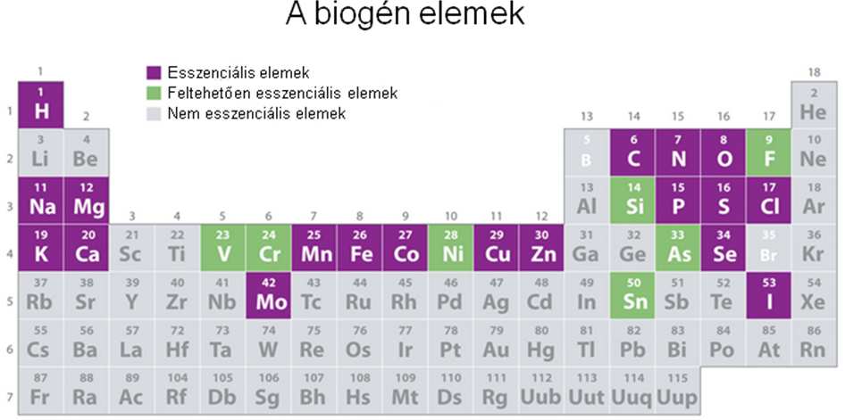

1-6. ábra
http://2012books.lardbucket.org/books/general-chemistry-principles-patterns-and-applications-v1.0m/section_05/cbf5f82bfbcff9bc36dc8b3beadf647b.jpg
2012.04.06.

A nemesgázokon kívül a többi atom földi körülmények között nem önállóan, hanem valamilyen módon egymáshoz kötődve létezik. Az ugyanolyan atomok összekapcsolódásával létrejövő, elemi állapotú anyagok is viszonylag ritkák: A hidrogénen, oxigénen, szénen, nitrogénen, kénen és a nemesfémeken kívül a többi elem csak vegyületeiben fordul elő nagyobb mennyiségben.

1.1.2. Kémiai kötések

Az atomok – a nemesgázokon kívül, de néha még a nemesgázok is – valamilyen kötést létesítenek más atomokkal, így törekszenek a közös energiaminimum felé. Erősség szempontjából kétféle kötésfajtát különböztethetünk meg: az elsődleges (vagy elsőrendű) és a másodlagos (vagy másodrendű) kötéseket. Az elsőrendű kötések jóval erősebbek, csak nagy energia-befektetéssel lehet őket elszakítani. Háromfajta elsőrendű kémiai kötést ismerünk: az ionos kötést, a fémes kötést és a kovalens kötést.

1.1.2.1. Elsőrendű kötések

1.1.2.1.1. Ionos kötés

Ionos kötés két olyan elem atomjai között jöhet létre, amelyek elektronegativitása nagyon eltér egymástól. Ilyenkor a nagyobb elektronegativitású atom képes elektront elszívni a kisebb elektronegativitású atomtól. Végeredményben kapunk két, nemesgázszerű zárt vegyérték-elektronszerkezettel rendelkező, ellentétes töltésű iont. Ezek az ionok vonzzák egymást, és ezért szépen egymás mellé, térbeli rácsba rendeződnek. Az ionrácsos anyagok kemények, ridegek (nem hajlanak, hanem törnek), olvadékuk ionjai pedig töltéssel rendelkeznek, ezért az áramot is vezetik. Ilyen ionrácsot képez például a konyhasó (nátrium-klorid) is (1-7. ábra). Az ionrács rácspontjaiban nemcsak egyszerű ionok, hanem nagyobb, több atomból álló ionok is lehetnek.

1-7. ábra
Alberts et al.:MolecularBiology of theCell, 4th edition
http://www.ncbi.nlm.nih.gov/books/NBK26883/figure/A175/?report=objectonly
2013.04.10.

1.1.2.1.2. Fémes kötés

A fémes kötésben az atomok atomtörzsei (atommag + lezárt elektronhéjak) térbeli rácsot alkotnak, közöttük „úszkálnak” a külső elektronhéj elektronjai (1-8. ábra). Ez a delokalizált elektronmassza tartja össze a pozitív atomtörzseket. A fémek szilárdak, viszont nem ridegek; fizikai behatásra a rácspontok atomtörzsei „arrébb csúsznak”, de a delokalizált elektronok összetartó ereje nem szűnik mg. Mivel a rácspontok között az elektronok szabadon mozognak, a fémek szilárd állapotban is jól vezetik a hőt és az áramot.

1-8. ábra
http://commons.wikimedia.org/wiki/File:Metallic_bonding.svg
2012.11.21.

1.1.2.1.3. Kovalens kötés

Kovalens kötés akkor jön létre két atom között, ha elektronegativitásuk között nincs vagy nem túlzottan nagy a különbség. Ilyenkor az ún. „párosítatlan” vegyérték-elektronok az atompályáról egy közös molekula-pályára térnek át, ami a nemesgáz-héjhoz hasonló szerkezet létrejötte miatt energetikailag nagyon kedvező. A kovalens kötésben az atomok vagy atomrácsot (1-10. ábra), vagy meghatározott méretű molekulákat (1-9.ábra) alkotnak.

1-9. ábra
Alberts et al.:MolecularBiology of theCell, 4th edition
http://www.ncbi.nlm.nih.gov/books/NBK26883/figure/A173/?report=objectonly
2013.04.10.

A legismertebb atomrácsos anyagok a szén módosulatai. A gyémántban a szénatomok tetraéderesen kapcsolódnak egymáshoz, a grafitban pedig hatszögekből álló síkokat alkotnak, melyeket a negyedik vegyérték-elektronokból álló, a síkok alatt és fölött lévő delokalizált rendszer kapcsol egymáshoz (kovalens és fémes kötés egyszerre).

1-10. ábra
http://chempaths.chemeddl.org
2012.11.21.

Gyakran előfordulhat, hogy a nemesgáz-szerkezet eléréséhez nem egy, hanem két vagy három elektronnak is közös pályára kell kerülnie. Ilyenkor kettős vagy hármas kovalens kötések is kialakulhatnak. Ezekben az esetekben van egy erősebb (σ-kötés, szigma-kötés) és egy vagy két gyengébb kötés (π-kötés, pi-kötés). Az utóbbi esetben a π-pályák csomósíkot tartalmaznak, hogy a σ- (és a másik π-) kötéssel ne fedjenek át (1-11. ábra). A π-kötések sokkal könnyebben felhasadnak, mint a σ-kötések, ezért az elektronjaik a kémiai reakciókban előbb reagálnak.

1-11. ábra
http://wps.prenhall.com/wps/media/objects/4678/4790506/ch07_12.htm
2012.11.21.

A kovalens kötés egyik speciális fajtája a koordinatív (vagy datív) kötés. Ilyenkor az egyik atom az ún. nem-kötő elektronpárjával képes egy másik atommal (vagy ionnal) közös molekulapályát alkotni. Ilyenkor a kötéshez szükséges mindkét elektront ugyanaz az atom adja, ezt hívjuk donornak, a kötő elektronokat elfogadó atomot pedig akceptornak. Az egyik legismertebb példa erre az ammónia proton-felvétele, melynek során ammóniumionná alakul (1-12. ábra). Az ammóniumionban mind a négy kovalens kötés egyenlő értékű (és erősségű), s nem biztos, hogy ammóniává visszaalakulásakor ugyanazt a protont adja le, mint amelyiket korábban felvette.

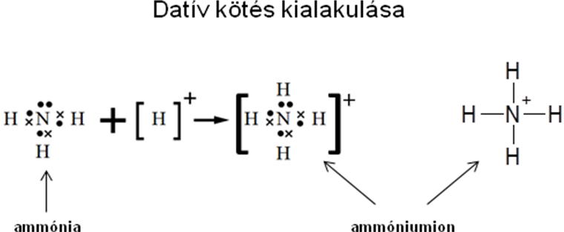

1-12. ábra
http://upload.wikimedia.org/wikipedia/commons/8/85/Coordinate_Covalent_Bonding.svg
2012.11.22.

1.1.2.2. Másodrendű kötések

A másodrendű kötések az elsőrendű kémiai kötéseknél jóval (legalább egy nagyságrenddel) gyengébbek, ezért sokkal könnyebb őket felszakítani. Az elsőrendű kötésekkel ellentétben a másodrendű kötések kialakulása nem járul hozzá a kedvező elektronszerkezet kialakításához. Többféle típusuk van, de mindegyik kötés azon alapszik, hogy az elektrondús és az elektronszegény részek egymást vonzzák.
A messze legerősebb másodrendű kötés a hidrogénkötés. Ez esetben a hidrogén egy viszonylag nagy elektronegativitású atomhoz kapcsolódik (fluor, oxigén vagy nitrogén), amely olyannyira leszívja róla a kötő elektronpárt, hogy lokálisan pozitív töltésű lesz. Ez aztán képes vonzódni a másik molekula F, O vagy N atomján lévő, nem-kötő elektronpárhoz.
A legismertebb példa erre a vízmolekula. A vízmolekula az oxigénatom két darab nem-kötő elektronpárjának erős taszító hatása miatt V alakú. A molekula az oxigénen a nem-kötő elektronpárok és a hidrogénektől leszívott elektronok miatt inkább negatív, a molekula hidrogénatomok felőli része pedig inkább pozitív töltésű. A hidrogének vonzódnak a másik vízmolekula oxigénjeihez, hidrogénhíd (H-híd) kötés alakul ki közöttük. Ezért lehetséges például, hogy a víznek a molekulasúlyához képest szokatlanul magas az olvadás- és a forráspontja. A jégben a vízmolekulák tetraéderes kristályszerkezetet alkotnak a kovalens és a hidrogénhíd kötésekkel, ezért nagyobb a térigénye a jégnek, mint a folyékony víznek (1-13. ábra).

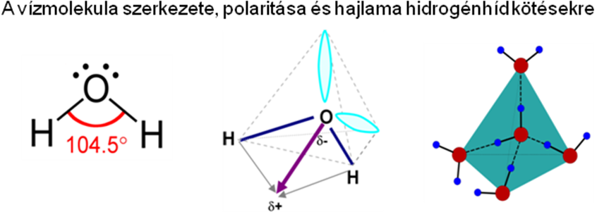

1-13. ábra
http://commons.wikimedia.org/wiki/File:Water-dimensions-from-Greenwood%26Earnshaw-2D.png?uselang=hu
http://commons.wikimedia.org/wiki/File:Dipol_water.png?uselang=hu
http://commons.wikimedia.org/wiki/File:Wasserstoffbr%C3%BCckenbindungen_des_Wassers_Pyramide.svg?uselang=hu
2012.11.21.

A következő tárgyalandó másodrendű kötés a dipólus-dipólus kölcsönhatás. Ez olyan molekulák között alakul ki, amelyekben az elektronok eloszlása kifelé nem egyenletes. Például ha egy nagyobb és egy valamivel kisebb elektronegativitású atom alkot egy molekulát, a nagyobb elektronegativitású atom kissé magához fogja vonzani a létrejött közös kötés elektronjait. A molekula ekkor polarizálódik: az elektronban dúsabb rész inkább negatív, az elektronban szegényebb rész inkább pozitív lesz. Az ellentétes pólusok vonzzák más molekulák ellentétes pólusait, ezért a molekulák össze tudnak tapadni. Így kapcsolódnak például a hidrogén-klorid molekulák egymáshoz (1-14. ábra).

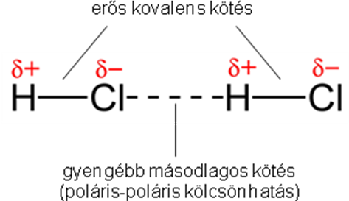

1-14. ábra
http://en.wikipedia.org/wiki/File:Dipole-dipole-interaction-in-HCl-2D.png
2012.11.21.

A harmadik csoportba azok a kölcsönhatások tartoznak, amelyek kifelé teljesen apoláris molekulák (a nemesgázok esetében atomok) között jönnek létre. Ilyenkor alacsony hőmérséklet esetén statisztikusan az elektronfelhő deformálódhat, ezáltal egy picit polarizálódik a molekula, amely így már polarizálhatja a szomszédos molekulákat, s azokkal összetapadhat (1-15. ábra). Kisebb molekulák nehezebben, nagyobb molekulák könnyebben polarizálódnak. Ezeket a nagyon gyenge kölcsönhatásokat van der Waals-féle kötéseknek hívjuk.

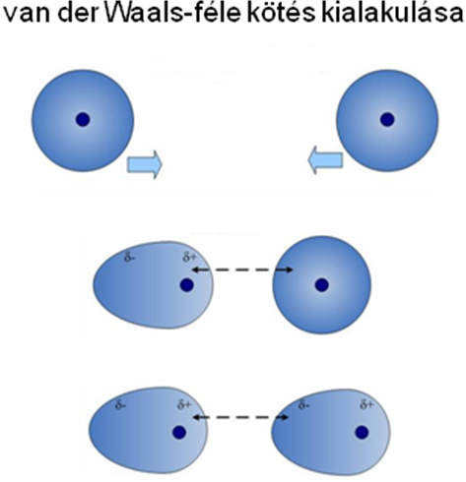

1-15. ábra
http://www.chemprofessor.com/imf.htm
2012.11.21.

1.2. Szerves kémia

A szerves kémia a szerves vegyületek keletkezésével, felépítésével, tulajdonságaival és reakcióival foglalkozó tudományág. Szerves anyagoknak hívjuk a szénatomot tartalmazó vegyületek többségét, melyek többnyire hidrogénatomot is tartalmaznak. Jónéhány szénvegyületet (például a szén oxidjait, a cianidokat, karbidokat, karbonátokat) a szervetlen anyagok közé sorolunk. Ebből látszik, hogy a szerves és szervetlen vegyületek közötti határvonal önkényes, és nincs pontosan definiálva.

1.2.1. Szénhidrogének

A szénvegyületek csoportosítását érdemes a csak szén- és hidrogénatomokat tartalmazó vegyületekkel, a szénhidrogénekkel kezdenünk. Kötésben a szén külső (második) héján lévő elektronok energetikai okokból ún. sp hibridpályákon helyezkednek el, ezért a szénatom képes négy teljesen egyenértékű kovalens kötést létrehozni. Földi körülmények között a szén az egyetlen olyan elem, amely kovalens kötéssel gyakorlatilag végtelen hosszúságú, stabil láncokat képes alkotni. A szénhidrogénekben a szén-szén kötéseken kívül szén-hidrogén kötések vannak; a hidrogénatomok gyakorlatilag lezárják a szénatomok szabad vegyértékeit.
A szénhidrogénekben a C-H kötés kevéssé polarizált, ráadásul a hidrogének mindig a molekulák külső részén találhatóak. Ezért a szénhidrogének kifelé apoláris jellegűek, és más molekulák hatására is csak nehezen polarizálódnak. Molekuláik között többnyire gyenge van der Waals-féle erők létesítenek kapcsolatot, ezért olvadás- és forráspontjuk alacsony a molekulák méretéhez képest. Apoláris tulajdonságuknak köszönhetően poláris anyagokkal (például vízzel) nehezen elegyednek, ún. hidrofóbok. Ez nem azért van, mert a szénhidrogén-molekulák egymáshoz jobban vonzódnának, mint a vízhez, hanem azért, mert a vízmolekulák inkább másik, poláris vízmolekulákhoz kapcsolódnak, mint apoláris szénhidrogén-molekulához. Ezért tűnik úgy, mintha a szénhidrogén-molekulák egymást „kedvelnék”, pedig csak ki vannak rekesztve a vízből. Azokat az vegyületeket, amelyek vízzel könnyen elegyednek, hidrofil anyagoknak hívjuk.

1.2.1.1. Telített szénhidrogének

A telített (kettős, hármas kötést nem tartalmazó) szénhidrogénekben a szénatomok vegyértékei tetraéderesen helyezkednek el egymáshoz képest, ezért a nyílt szénláncok nem lineárisak, hanem fűrészfogszerű struktúrát alkotnak. A telített, nyílt láncú szénhidrogéneket alkánoknak hívjuk. Minél több szénatomot tartalmaz egy alkán, annál több hidrogénatom szükséges a telítéséhez. Kiszámolható, hogy egy n szénatomot tartalmazó alkán 2·n+2 hidrogénatomot tartalmaz.
A szénvegyületeket többféleképpen ábrázolhatjuk (1-16. ábra).

1-16. ábra

A háromnál több szénatomot tartalmazó alkánok szénlánca elágazhat, vagy akár gyűrűvé is záródhat (cikloalkánok). Az utóbbi esetben természetesen kettővel kevesebb hidrogénatomot tartalmaz a vegyület, mint a nyílt láncúak esetében (1-17. ábra).

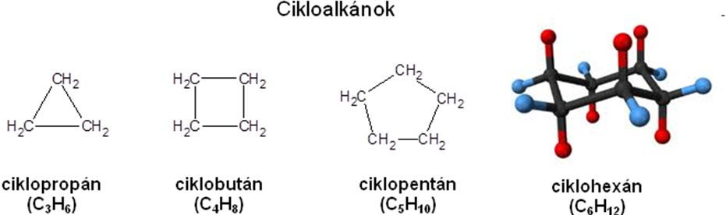

1-17. ábra
http://en.wikipedia.org/wiki/File:Cyclohexane-chair-colour-coded-3D-balls.png
2012.11.21.

A szénláncú vegyületekben meghatározhatjuk egy adott szénatom rendűségét, ami primer (I.), szekunder (II.), tercier (III.) vagy kvaterner (IV) lehet. Ezt úgy kapjuk meg, hogy megnézzük, hány hidrogéntől különböző atommal (ez alkánok esetében egy másik szénatomot jelent) képez kötést (1-18. ábra).

1-18. ábra

A nyílt, el nem ágazó láncú, telített alkánok első néhány tagjának elnevezését ismernünk kell, mert ezekből levezethető lesz jónéhány, a későbbiekben megtanulandó szénvegyület neve is: metán (1 szénatom), etán (2), propán (3), bután (4), pentán (5), hexán (6), heptán (7), és így tovább, a számok görög nevéből származtathatjuk a többiek nevét (1-19 ábra).

metán
etán
propán
bután
pentán
hexán
heptán
Nyílt láncú, telített alkánok

1-19. ábra

Az alkánok az élő szervezetekben gyakran alkilcsoportokként kapcsolódnak más vegyületekhez. A csoportok elnevezései levezethetőek a megfelelő alkánok nevéből: metil-, etil-, propil- stb. csoportok. Ugyanígy képezzük más, nem alkánokból eredeztethető szénlánc alapú csoportok neveit is (1-20. ábra).

metil-
etil-
propil-
Alkilcsoportok

1-20. ábra

1.2.1.2. Telítetlen szénhidrogének

A telítetlen szénláncú vegyületek közül a kétszeres kötést tartalmazó alkének -én végződést, a háromszoros kötést tartalmazó alkinek pedig -in végződést kapnak a nevük végén -án helyett (például propén, propin).
A telítetlen szénvegyületek sokkal reakcióképesebbek, mint a telítettek, ugyanis a második és a harmadik kötés (π-kötések) gyengébb, mint az első (σ-) kötés.
A telítetlen szénhidrogéneknek van egy speciális fajtája, az ún. aromás szénhidrogének. Ilyenkor a szénatomok egy vagy több hatszög alakú, sík gyűrűt alkotnak, amelyekben minden szénatomnak szabad az egyik vegyértéke (hasonló a grafit szerkezetéhez). Ezek a nem-kötő elektronok a molekula alatt és felett gyűrű alakú, delokalizált elektronfelhőt hoznak létre. Minden, csomósíkot tartalmazó elektrongyűrűhöz hat elektron szükséges. Amelyik szénatom több gyűrűhöz is tartozik, annak az elektronja több elektrongyűrűhöz (ilyenkor már nem gyűrű alakú) is tartozik (1-21. ábra). Telítetlenségük ellenére az aromás vegyületek sokkal kevésbé reakcióképesek, mint a korábban ismertetett kettős vagy hármas kötést tartalmazó szénhidrogének. Reakcióképességük inkább a telített szénhidrogénekéhez hasonló. Ennek oka, hogy a delokalizált elektronrendszer nagyon stabil, felszakításához nagy energia szükséges.
A legismertebb és legegyszerűbb aromás vegyület a benzol, mely csak hat szénatomot és hat hidrogénatomot tartalmaz. Az élő szervezetekben számos származéka előfordul. A benzolból származtatható csoport a fenilcsoport, mely két aminosavnak is része (fenilalanin, tirozin).

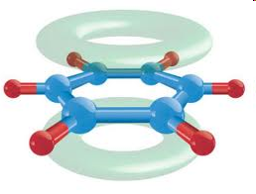
benzol
Aromás vegyületek

1-21. ábra
http://www.isis.stfc.ac.uk/science/bioscience/breakthrough-in-aromatic-molecule-research10853.html
2012.11.23.

Vannak olyan aromás vegyületek is, melyek a gyűrűjükben nemcsak szén-, hanem valamilyen más, ún. heteroatomot is tartalmazhatnak. Ez az atom a legtöbbször a nitrogén, mely vegyérték-elektronjával vagy nem-kötő elektronpárjával képes segíteni a delokalizált gyűrű kialakulását. Származékaik fontos alkotóelemei az élőlényeket felépítő molekuláknak. A legfontosabb heteroatomos aromás vegyületek a piridin (NAD), a pirimidin (nukleotidok), a purin (nukleotidok) és az imidazol (hisztidin aminosav) (1-22. ábra).

piridin
pirimidin
imidazol
purin

1-22. ábra

1.2.2. Funkciós csoportok

Nemcsak az aromás vegyületek gyűrűjében találhatóak heteroatomok, hanem más szénvegyületekben is. A leggyakoribbak az oxigén- és a nitrogénatomok. Ezeknek az atomoknak nagy az elektronegativitásuk, ráadásul nem-kötő elektronpárokat tartalmaznak. Ezért ezeknek az atomoknak fokozott az elektronsűrűsége, ami kisebb-nagyobb mértékben polarizálja a szénvegyületeket, s így jelentősen megváltoztathatja a fizikai és kémiai tulajdonságaikat. Például csökkenhet a hidrofobicitásuk, és hajlamosak lesznek bizonyos típusú kémiai reakciókban való részvételre. A szénvegyületeknek azt a részét, ahol a heteroatom tartózkodik, és jelentősen megváltoztatja a molekula tulajdonságait, funkciós csoportoknak hívjuk. Ismernünk kell a legfontosabb funkciós csoportok nevét és felépítését, valamint a csoportokra jellemző kémiai reakciókat, hogy a későbbiekben megérthessük a biokémiai folyamatok okait (1-23. ábra):

Hidroxilcsoport (–OH): A szénatomhoz egy oxigénatomon keresztül kapcsolódik a hidrogénatom (az ilyen csoportot tartalmazó vegyületeket alkoholoknak hívjuk).
Oxocsoport (vagy karbonilcsoport, =O): Egy láncközi szénatomhoz kettős kötéssel kapcsolódik az oxigénatom (az ilyen csoportot tartalmazó vegyületeket ketonoknak hívjuk).
Aldehidcsoport (vagy formilcsoport, –CH=O): Ez tulajdonképpen egy olyan oxocsoport, amelyben a láncvégi szénatomhoz kapcsolódik az oxigénatom kettős kötéssel (az ilyen csoportot tartalmazó vegyületeket aldehideknek hívjuk).
Karboxilcsoport (–COOH): Egy láncvégi szénatomhoz kapcsolódik egy oxo-, és egy hidroxilcsoport (az ilyen csoportot tartalmazó vegyületeket karbonsavaknak hívjuk).
Aminocsoport (–NH₂): A szénatomhoz egy nitrogénatom kapcsolódik, amely másik két vegyértékével hidrogénatomokat köt (az ilyen csoportot tartalmazó vegyületeket aminoknak hívjuk).
Tiol (szulfanil)-csoport (–SH): A szénatomhoz egy kénatomon keresztül kapcsolódik a hidrogénatom.
Foszforilcsoport (vagy foszfátcsoport, –PO(OH)₂): A szénatomhoz (vagy oxigénatomhoz) egy foszforatom kapcsolódik, ami köt egy kettős kötésű oxigént és két –OH csoportot is.

hidroxilcsoport
oxocsoport
karboxilcsoport
aminocsoport
tiolcsoport
foszforilcsoport
Fontosabb funkciós csoportok

1-23. ábra

A funkciós csoportok képesek egymással reagálni, és – többnyire víz-kilépéssel – összekapcsolódhat két szénvegyület. A reakcióban jellegzetes kötések jönnek létre, melyek maguk is funkciós csoportnak tekinthetőek; meghatározzák a keletkezett molekula fizikai és kémiai tulajdonságait. A legfontosabb kötések a következők (1-24. ábra):

Éterkötés: Két hidroxivegyület (alkohol) reakciójával jöhet létre, vízkilépéssel. Egy oxigénatom képez hidat két, a többi vegyértékein csak szén-, vagy hidrogénatomot kötő szénatom között.
Félacetál-kötés: Egy aldehid- és egy hidroxilcsoport reagál egymással, vízkilépés nélkül. Ha aldehidcsoport helyett ketocsoport reagál, akkor félketált kapunk. Az éterkötéshez hasonlóan egy oxigénatom köt össze két szénatomot, de az egyik szénatomhoz még egy hidroxilcsoport is kapcsolódik. Ha ez a hidroxilcsoport reagál egy másik alkohollal (hidroxivegyülettel) vízkilépés közben, akkor ún. acetál- vagy ketálkötés alakul ki; három szénatom között két oxigénatom létesít hidat, miközben azok csak szén-, illetve hidrogénatomokkal kapcsolódnak a többi vegyértékükkel.
Észterkötés: Egy karbonsav (karboxilcsoportot tartalmazó szénvegyület) és egy alkohol reakciójával jöhet létre vízkilépés kíséretében. Egy oxigénatom köt össze két szénatomot, miközben az egyik szénatomon még egy oxocsoport is található.
Anhidridkötés: Két karboxivegyület (karbonsav) reakciójával keletkezhet, szintén vízkilépéssel. Itt az oxigénnel összekötött szénatomok mindegyikén található egy-egy oxocsoport. Ha az egyik szénatomot foszfor helyettesíti, akkor vegyes-, ha mindkettőt, akkor foszfoanhidrid-kötésről beszélünk.

1-24. ábra

1.2.3. Szénvegyületek szerkezete

Az azonos összegképletű, de eltérő szerkezetű vegyületeket izomereknek nevezzük. A szerkezet különbözősége adódhat az atomok kapcsolódásának eltérő sorrendjéből vagy a telítetlen kötések molekulán belüli különböző helyzetéből; ilyenkor szerkezeti izomerekről beszélünk. A szerkezeti izomerek is több csoportba oszthatóak attól függően, hogy milyen fajta és mekkora jelentőségű a különbség a két molekula között.

1.2.3.1. Szerkezeti izoméria

1. Kapcsolódási izomereknek azokat a vegyületeket nevezzük, amelyekben az atomok kapcsolódási sorrendje eltérő; ebből adódóan mások a funkciós csoportjaik, fizikai és kémiai tulajdonságaik jelentősen eltérhetnek. Egymás kapcsolódási izomerjei például az etanol és a dimetil-éter (1-25. ábra).

1-25. ábra

2. Helyzeti izomereknek azokat a vegyületeket nevezzük, amelyeknek a felépítése hasonló, a különbség mindössze egy-egy funkciós csoport vagy kettős kötés szénláncon belüli elhelyezkedésében lehet. A helyzeti izomerek kémiai és fizikai tulajdonságai általában csak kis mértékben térnek el egymástól. Helyzeti izomerek például az 1-propanol és a 2-propanol, vagy az 1-butén és a 2-butén (1-26. ábra).

1-26. ábra

Érdemes itt egy kis kitérőt tenni a kettős kötések nevezéktanára. Ha több kettős kötést is találunk a szénláncban, azok egymáshoz viszonyított elhelyezkedése különböző lehet. Kumulált kettős kötésekről beszélünk, ha a két kettős kötés egymás mellett van, és a középső szénatom két darab kettős kötést képez. Konjugált kettős kötésnek azt nevezzük, ha a két kettős kötés között egy darab egyszeres kötés található. Izolált kettős kötéseknek pedig azt hívjuk, ha a két kettős kötés között két vagy több egyszeres szén-szén kötés található. Ez a három típus a kémiai és néha a fizikai tulajdonságokban is meglehetősen különböző lehet. Legegyszerűbb példaként az 1,2-, az 1,3- és az 1,4-pentadiént említhetjük (1-27. ábra).

1-27. ábra

3. A szerkezeti izomerek harmadik csoportjába a tautomerek tartoznak. A tautomerek olyan molekulák, amelyek atomjai a molekulán belül képesek átrendeződni, így átalakulni egymásba. A tautomerek többnyire valamilyen megoszlási egyensúlyban vannak egymással: a molekulák egy része az egyik, fennmaradó része a másik formát veszi fel. A két formának a kémiai és a fizikai tulajdonságai is jelentősen eltérhetnek. Többféle tautoméria-típus létezik, a legismertebb talán az oxo-enol tautoméria, de biomolekulákban gyakran találkozhatunk laktám-laktim, amin-imin és amid-imid tautomériával is (1-28. ábra).

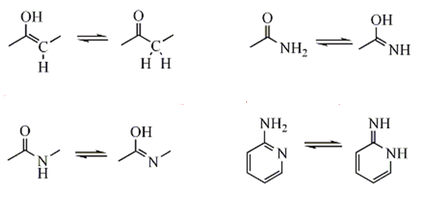
enol-forma
oxo-formaFémes kötés
laktám-forma
laktim-forma
amid-forma
imid-forma
amin-forma
imin-formaantracén
Tautomerizációs típusokperilén

1-28. ábra
http://upload.wikimedia.org/wikipedia/commons/5/55/Tautomers.gif

1.2.3.2. Geometriai izoméria

A szerkezeti mellett az izoméria másik nagyon fontos fajtája a geometriai izoméria. Geometriai izomereknek nevezzük azokat a vegyületeket, melyekben az atomok és az esetleges telítetlen kötések helyzete szerkezetileg tökéletesen megegyezik, de a térbeli elhelyezkedésük különböző. A geometriai izomerek nem, vagy csak enzimek segítségével alakíthatóak át egymásba, és szükséges, hogy az izomerizáció helyén a szénlánc rigid legyen. Ez gyűrűben lévő vagy egymással kettős kötést létesítő szénatomoknál valósulhat meg. Cisz-izomereknek nevezzük azokat az izomereket, amelyekben a szénlánc egymás melletti tagjaihoz kapcsolódó heteroatomok vagy nagyobb csoportok egymáshoz közelebb, transz-izomereknek pedig azokat, amelyekben ezek a csoportok egymástól távolabb helyezkednek el (1-29. ábra).

cisz-2-butén
transz-2-butén
Geometriai izomerek

1-29. ábra

1.2.3.3. Sztereoizoméria

Az izoméria harmadik fajtája a sztereoizoméria. Sztereoizomereknek azokat a molekulákat nevezzük, amelyek kapcsolódási és térbeli szerkezete pontosan megegyezik, de egymásnak tükörképei, és nem forgathatóak át egymásba. Azokat a molekulákat, amelyek nem szimmetrikusak (tehát nem azonosak a saját tükörképükkel) királis molekuláknak hívjuk. A királis molekulákban kell lenni egy kiralitáscentrumnak. Ez egy olyan atom, amely négy darab kovalens kötés létrehozására alkalmas. Ez lehet nitrogén, kén és foszfor is, de a leggyakrabban a szénatom tölti be ezt a szerepet. Kiralitás akkor következik be, ha a molekulán belül legalább egy szénatom mind a négy vegyértékéhez más-más csoport kapcsolódik, és a molekula aszimmetrikus. Egy molekulán belül több kiralitáscentrum is lehetséges, ezért előfordulhat, hogy két azonos szerkezetű szénvegyület bizonyos részei tükörképei egymásnak, más részei pedig nem. A teljes tükörképi párokat enantiomereknek, a részleges tükörképi párokat diasztereomereknek nevezzük. Ez utóbbiak nem is teljes tükörképek, de nem is azonosak, fizikai és kémiai tulajdonságaik kissé eltérhetnek. A diasztereomereknek speciális esetei az epimerek, amikor a több kiralitáscentrum közül mindössze egynél találunk csak tükörképi felépítést, a többi része megegyezik a két molekulának. Ilyennel fogunk majd találkozni például a cukroknál a glükóz és a galaktóz esetében (1-30. ábra).

glükóz
galaktóz
β
β
Epimerek

1-30. ábra

1.2.3.4. Konformációs izoméria

A negyedik fajta izoméria a konformációs izoméria. A szénvegyületekben két egymáshoz kapcsolódó, kizárólag egyszeres kovalens kötéseket tartalmazó szénatom esetében a szenek többi vegyértékéhez kapcsolódó ligandok (csoportok) szabadon foroghatnak a kötés tengelye körül. (Kétszeres kötéseknél a π-pályák elektronfelhője megszünteti a forgás lehetőségét.) Ezért a molekulák különböző konformációkat, térbeli alakokat vehetnek fel.
Két szélsőséges térbeli szerkezet lehetséges: a nyitott állású, ilyenkor a két szénatomhoz tartozó ligandok egymástól a lehető legtávolabb helyezkednek el (legalacsonyabb energiájú állapot), és a fedő állású, ilyenkor a két szénatomhoz tartozó ligandok a lehető legközelebb helyezkednek el (legmagasabb energiaállapot). A két szélsőséges állapot között végtelen átmeneti állapot lehetséges, a nyílt szénláncú vegyületeknek gyakorlatilag folyamatosan változik a térbeli konformációjuk, mivel a különböző átmenetek energiakülönbsége igen kicsi (1-31. ábra).

Szén-szén kötés körüli rotáció
nyílt állás
fedő állás

1-31. ábra

A zárt láncú, ciklikus szénvegyületek konformáció-átmenetei már nem mennek végbe ilyen könnyen. A gyűrűs vegyületek közül élő szervezetekben a leggyakoribbak a hat és az öt atomot tartalmazó gyűrűk. A hatos gyűrűk konformációja leginkább a ciklohexánéhoz hasonlítható, ezért most ennek a konformációit ismertetjük. A ciklohexánban ugyanúgy, mint más, egyszeres kötéseket tartalmazó szénvegyületekben, a szénatomokhoz kötődő atomok egy-egy tetraéder csúcspontjaiban találhatóak. Ezért a molekulának mindössze két stabil konformációs alakja van: az ún. „kád-” és az ún. „szék-” konformáció (1-32. ábra). A két konformer ugyan át tud alakulni egymásba, de sokkal nagyobb energiabefektetéssel, mint a nyílt láncú szénvegyületek esetében a két nyílt állás egymásba való átalakulása során. A szék-konformáció a stabilabb, a ciklohexán molekulák többsége ebben található. A szénatomokon lévő hidrogénatomok ilyenkor két irányba nézhetnek: a molekula tengelyével megegyező, ún. axiális irányba, vagy kifelé, a molekula „síkjához” közelebbi, egyenlítői (ekvatoriális) irányba. Ha hidrogénatom helyett valamilyen heteroatom vagy nagyobb csoport kapcsolódik a ciklohexánhoz, akkor energetikailag az a stabilabb állapot, ha az ekvatoriálisan helyezkedik el (a térigénye miatt). A későbbiekben tanulni fogjuk majd a β-D-glükóz szerkezetét; ebben az összes nagyobb (–OH, –CH₂OH) csoport ekvatoriálisan helyezkedik el.

A ciklohexán gyűrű konformációi
„szék”-konformáció
„kád”-konformáció
axiális
ekvatoriális

1-32. ábra

Az öt atomból álló gyűrűk többnyire „boríték-” konformációt vesznek fel: A gyűrűt alkotók közül négy atom többé-kevésbé egy síkban található, az ötödik pedig kiemelkedik a síkból (1-33. ábra).

A ciklopentán gyűrű
konformációja
„boríték”-konformáció

1-33. ábra

.3. Kémiai reakciók

A különböző atomok, ionok, molekulák képesek egymással reagálni, és a reakció során új vegyületek keletkeznek. Először nézzünk egy általános kémiai reakciót, és írjuk le az egyenletét (1-34. ábra).

1-34. ábra

A reakcióban x db A anyagból és y db B anyagból n db C anyag és m db D anyag keletkezik. Az x, y, n és m az adott reakcióra jellemző természetes számok, melyek értéke állandó. A kétirányú nyíl azt jelzi, hogy a kémiai reakciók elméletileg mindig kétirányúak. A gyakorlatban azonban néha csak extrém körülmények között lehet őket megfordítani. A reakció mindaddig zajlik, amíg az oda- és a visszaalakulás ugyanolyan mértékű, ekkor úgy tűnik, hogy további anyag-átalakulás már nincs. Ezt hívjuk kémiai egyensúlynak. Az, hogy a kémiai egyensúly hol alakul ki, az függ a reaktánsok kémiai tulajdonságaitól, koncentráció-viszonyaitól, a hőmérséklettől és a nyomástól. Adott körülmények (hőmérséklet, nyomás) között egy adott kémiai reakció egyensúlyát jellemezhetjük egy állandóval, mely kiszámolható, ha ismerjük a reakció egyenletét és az egyensúlyban a reaktánsok koncentrációját (1-35. ábra):

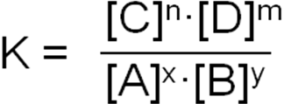

1-35. ábra

Ezt a K konstanst a reakció egyensúlyi állandójának hívjuk. Általában standard körülményekre (25 °C, 1 atmoszféra nyomás) szokták megadni. Ennek segítségével kiszámítható, hogy bizonyos reaktánsok adagolásakor a reakció merre fog mozdulni.
Mint azt korábban említettük, a molekulákon lévő funkciós csoportok jelenléte nagymértékben befolyásolja, hogy az adott molekula milyen jellegű reakciókban vehet részt. A kémiai reakciókat többféle módon osztályozhatjuk:
1. Osztályozhatjuk például aszerint, hogy milyen típusú az adott reakció. Szubsztitúció esetén az egyik kívülről, más molekulából érkező atom lecserélheti a molekulában eddig jelenlévőt. Addíciós reakciók esetén a kívülről érkező molekula mindkét része hozzákapcsolódik az eredetileg többszörös kötésben lévő atomok egy-egy tagjához. Eliminációnak hívjuk ennek a reakciónak a fordítottját, ilyenkor a kihasadó molekula helyén még egy kötés keletkezik az eredetileg őt kötő atomok között. Izomerizáció esetén molekulán belüli átrendeződés következik be, gyakran egy funkciós csoport vagy kettős kötés átkerül az egyik helyről a másikra.
2. A kémiai reakciókat csoportosíthatjuk a reakciót létrehozó mechanizmus alapján is. Gyökös reakcióknak azokat hívjuk, amelyekben a reaktánsok legalább egyik tagja rövid időre párosítatlan elektronnal rendelkezik, amivel be tud „támadni” más molekulák kötő elektronpárjára, kiszorítva az ott eredetileg lévő elektront és annak tulajdonosát. Elektrofil és nukleofil támadás esetén a különböző molekulák bizonyos részei közötti elektrosztatikus vonzás teszi lehetővé, hogy az egyik atom betámadjon, és kötést létesíthessen.
3. Egy másik lehetséges csoportosítási szempont, hogy az adott reakció energia-felszabadulással (exergonikus) vagy energia-felvétellel (endergonikus) jár-e. Az endergonikus reakciók maguktól (spontán) nem mennek végbe.
4. A negyedik csoportosítási lehetőség, hogy a reakció jár-e valamilyen proton-, vagy elektronátmenettel. Ha protonátmenettel jár, akkor azt sav-bázis reakciónak, ha elektronátmenettel jár, akkor azt redox-reakcióknak hívjuk.

1.3.1. Sav-bázis reakciók

Folytassuk mindjárt a sav-bázis reakciók ismertetésével. Többfajta definíció is létezik a savak és bázisok meghatározására. Az egyik általánosan elfogadott definíció szerint savaknak hívjuk azokat az anyagokat, amelyek képesek protonokat leadni, bázisoknak (lúgoknak) pedig azokat, amelyek képesek protonokat felvenni. Egy sav vagy egy bázis annál erősebb, minél nagyobb a hajlandósága arra, hogy ezeket a protonokat leadja, illetve felvegye. Mivel egy proton leadásához szükséges az, hogy azt valami fölvegye, a savak és a bázisok erőssége relatív, mindig a partner hajlamától függ. Vannak olyan anyagok (például a víz), melyek bizonyos molekuláktól protont felvenni, másoknak protont leadni képesek. Amikor egy sav leadja a protonját, negatív töltésű lesz, ezért hajlamossá válik arra, hogy felvegye azt újra (tehát bázis lesz belőle). Ezt hívjuk konjugált sav-bázis párnak. Ha különböző sav-bázis párok savas és bázikus erősségét hasonlítjuk össze, akkor következtethetünk arra, hogy egy esetleges sav-bázis reakcióban mely konjugált savak tudnák protonjaikat átadni egy adott konjugált bázisnak.
Hétköznapi értelemben savaknak azokat a molekulákat nevezzük, amelyek protont tudnak átadni a vízmolekulának (ezáltal pozitív töltésű oxóniumion keletkezik), lúgoknak (bázisoknak) pedig azokat, amelyek protont tudnak leszakítani a vízmolekuláról (ezáltal negatív töltésű hidroxidion keletkezik). A savakból negatív töltésű savmaradék-ion, a bázisokból pozitív töltésű protonált bázis keletkezik. A víz kis mértékben saját maga is autoprotolízist szenved: az egyik vízmolekula képes egy protont átvenni a másiktól (1-36. ábra):

1-36. ábra

Mind az oxóniumion, mind a hidroxidion koncentrációja standard körülmények között 10⁻⁷ M (mol/liter). Mivel a víz saját koncentrációja (55,5 M) sokkal nagyobb, ennek csökkenése elhanyagolható. A víz állandó koncentrációját nyugodtan bevihetjük a víz autoprotolízisét leíró reakció egyensúlyi állandójába. Az új állandót vízion-szorzatnak hívjuk, értéke 10⁻¹⁴ (1-37. ábra).

1-37. ábra

A képletből látszik, hogy az oxóniumion és a hidroxidion koncentrációja szoros összefüggésben van egymással. Ha például az oxóniumion koncentrációt egy nagyságrenddel (10⁻⁶-ra) megnöveljük, akkor a hidroxidion koncentráció egy nagyságrenddel (10⁻⁸-ra) csökken.
A biokémiai szaknyelv az egyszerűség kedvéért az oxoniumionokat protonoknak hívja; mostantól mi is így teszünk.
Egy vizes oldat kémhatását a benne lévő protonok koncentrációja szabja meg. A kémhatás jele a pH, értéke pedig a protonkoncentráció tízes alapú negatív logaritmusával egyenlő. 1 mol/literes (1M) proton vagy hidroxidion koncentráció 0, illetve 14 pH értéket jelent. Ennél töményebb oldatoknál már a víz koncentrációjának csökkenésével is számolni kellene, ezért 0 alatti és 14 feletti pH értékekkel nemigen szoktunk számolni (a biokémiában nem is lenne értelme, ezek annyira szélsőséges értékek).
Erős savaknak nevezzük azokat az anyagokat, amelyek vízben oldva deprotonálódnak, és a keletkezett konjugált bázisuk olyan gyenge, hogy képtelen az oxóniumiontól protont átvenni. Erős bázisnak azokat nevezzük, amelyek hasonló körülmények között létrejött konjugált sava nem képes a víznek protont átadni. Ezek a savak, illetve bázisok a vízben teljes mértékben disszociálnak, vízbeli koncentrációjuk gyakorlatilag megegyezik az oldatban található oxóniumionok, illetve hidroxidionok koncentrációjával (egyértékű savak vagy bázisok esetén). Tehát egy 1 M sósav (HCl-oldat) pH-ja 0 lesz (lg1=0), míg 1 M NaOH-oldat pH-ja 14 lesz. (Ha a hidroxid-ion koncentráció 1, akkor a protonkoncentrációnak 10⁻¹⁴-nek kell lennie, hogy a vízion-szorzat értéke kijöjjön.)
Gyenge savak (és bázisok) esetén más a helyzet. Ilyenkor a savmolekulák csak egy része adja le protonjait a víznek (vagy a bázismolekulák csak egy része vesz fel protonokat), majd kialakul egy egyensúly, amit az ún. savi disszociációs állandóval tudunk jellemezni. Ha ismerjük a disszociációs állandót, akkor kiszámolhatjuk, hogy adott koncentrációjú sav hozzáadására miként fog megváltozni az oldat kémhatása (1-38. ábra). Bázisok esetében hasonló módon lehet kiszámolni a kémhatást (pOH-t).

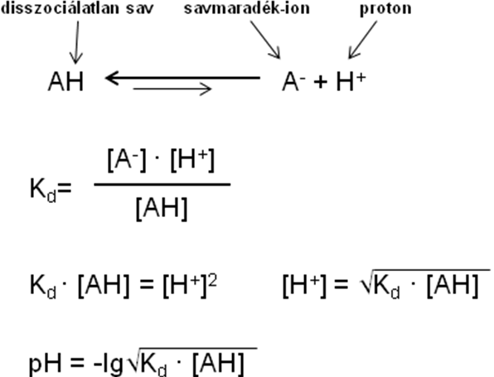

1-38. ábra

A gyenge savak jellemző példái az ecetsav és a foszforsav, a gyenge bázisoké pedig az ammónia és a szerves aminok.
Ha egy gyenge savhoz erős bázist csepegtetünk, akkor a bázis által létrehozott hidroxidionok azonnal semlegesítik a sav által leadott protonokat. Ilyenkor azonban eltolódik az egyensúly, a gyenge sav újabb molekulái fognak leadni protont, és csaknem ugyanolyan kémhatású lesz az oldatunk, mint a lúg adása előtt. Újabb lúg adására megismétlődik a folyamat, egészen addig, míg gyakorlatilag a teljes disszociálatlan savmolekula elfogy. Ezt a jelenséget hívjuk puffer-hatásnak. Puffereknek nevezzük azokat az oldatokat, amelyeknek akár savak, akár lúgok hozzáadása ellenére csak kis mértékben változik meg a kémhatása. A puffereknek van egy pH-optimumuk – ennek a környékén képesek kifejteni hatásukat –, és van egy kapacitásuk, amely azt mutatja meg, hogy mennyi savat vagy lúgot képesek elnyelni addig a pontig, amíg a kémhatásuk 1 egységnyit nem változik. A puffereknek tehát olyan anyagokból kell állniuk, amelyek képesek protont leadni vagy felvenni. Ilyen puffereket kapunk, ha gyenge savakat és a savmaradékok erős bázisokkal képzett sóit, vagy gyenge bázisokat és a protonált bázisok erős savakkal képzett sóit oldjuk a vízben (1-39. ábra). Például ecetsav/Na-acetát vagy ammónia/ammónium-klorid keverékek használhatóak puffernek.

1-39. ábra

Az élő szervezetekben az állandó kémhatás fenntartása nagyon fontos, hiszen a biomolekuláknak pontosan a megfelelő protonáltsági szintre van szükségük ahhoz, hogy működésüket el tudják látni. Túl alacsony pH-n a molekulák olyan részei is felvesznek protont, amelyeknek nem kellene, túl magas pH-n pedig azok a részek is leadnak protont, ahol szükségük lenne rá; a biomolekuláknak ennek következtében megváltozik a töltése, ami kihat a szerkezetükre. Hogy a kémhatás mindig az optimum körül maradjon, az élő rendszerekben többféle molekula (gyenge savak és bázisok) puffereli a belső környezetet. Alapvetően három jellemző puffer-rendszerrel találkozhatunk (1-40. ábra):
1. Az egy és két negatív töltést tartalmazó foszfátionok elsősorban a sejteken belüli kémhatás megőrzéséért felelősek.
2. A szénsav/bikarbonát puffer elsősorban a vérben és az extracelluláris folyadékban fejti ki a hatását.
3. A különböző fehérjék aminosav-oldalláncai (semleges-közeli pH-n főleg a hisztidin imidazol-gyűrűje) is képesek protonokat felvenni vagy leadni. Fehérjék mind a sejtekben, mind a sejtközötti állományban, mind a vérben bőségesen vannak, mindenütt hozzájárulnak az optimális pH fenntartásához.

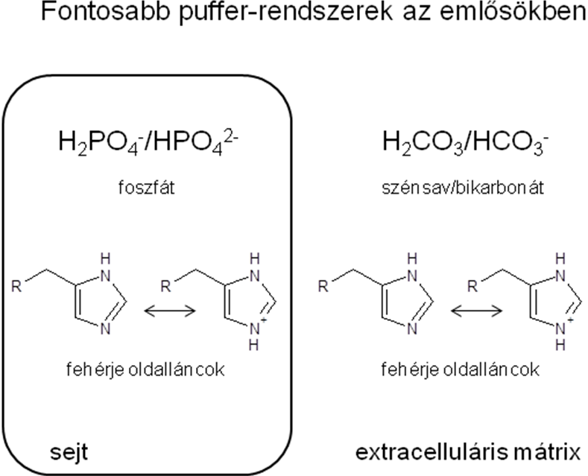

1-40. ábra

1.3.2. Redox reakciók

Redukciónak hívjuk azt az eseményt, ha egy atom (ion, molekula) elektront vesz fel, oxidációnak pedig azt, ha elektront ad le. Az elektront felvevő atom töltése negatívabb lesz, az ún. oxidációs száma csökken, az elektront leadó atom pedig pozitívabb lesz, oxidációs száma nő. Különálló atomok oxidációs száma vagy kizárólag egyfajta elemet tartalmazó vegyületek atomjainak oxidációs száma nulla. Egy kovalens kötésekkel bíró molekulában az atomoknak különböző oxidációs számuk is lehet. Az oxidációs számot itt úgy kapjuk, meg, hogy minden kötés esetében megnézzük, hogy melyik atom vonzza jobban a kötő elektronpárt (a nagyobb elektronegativitású). Amelyik jobban vonzza, annak az atomnak az oxidációs számából kötő elektronpáronként levonunk egyet, amelyik kevésbé, annak pedig az oxidációs számához hozzáadunk egyet. A metán molekulában például a szénnek az oxidációs száma –4, a négy hidrogénatom mindegyikének az oxidációs száma pedig +1. Semleges molekulában az atomok oxidációs számának az összege mindig 0, töltött ionban pedig megegyezik az ion töltésével.
Azokat a kémiai reakciókat hívjuk redox reakcióknak, amelyekben a reaktánsok valamely atomjának az oxidációs száma megváltozik. Ez lehet egyszerű elektronvándorlás az egyik atomról/ionról a másikra, de lehet egy elektronvándorlás nélküli oxidációsszám-változás is. Az utóbbira jó példa a metán égése (1-41. ábra). Eredetileg a szén oxidációs száma –4, az oxigén oxidációs száma pedig 0 volt, a reakció végén a szén oxidációs száma +4-re, az oxigének oxidációs száma pedig –2-re változott. A molekulák össz-oxidációs száma a reakció előtt és után is ugyanannyi (0) volt.

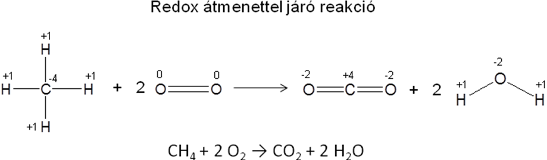

1-41. ábra

Az élő szervezetekben a biomolekulák redukciója/oxidációja igencsak jellemző kémiai reakció. A redoxreakciók igen fontosak például azokban az energiatermelő folyamatokban, amelyekről részletesen majd a későbbiekben lesz szó.

